网页截图随手记录
今天下午随手打开了几个网站，随便看看，顺手把页面截了图，记在这里。
- Python 官方文档：查资料最常去的地方，当前稳定版已经到 3.15。
- Mozilla 官网：首页讲的是开放网络和数字权利，深色底配亮绿色，挺醒目。
- GitHub 首页：一句话是“The future of building happens together”，下面就是注册入口。
三个页面风格差别很大：一个是朴素的技术文档，一个是设计感很强的品牌页，一个是深色商业首页。截图都放在下面。

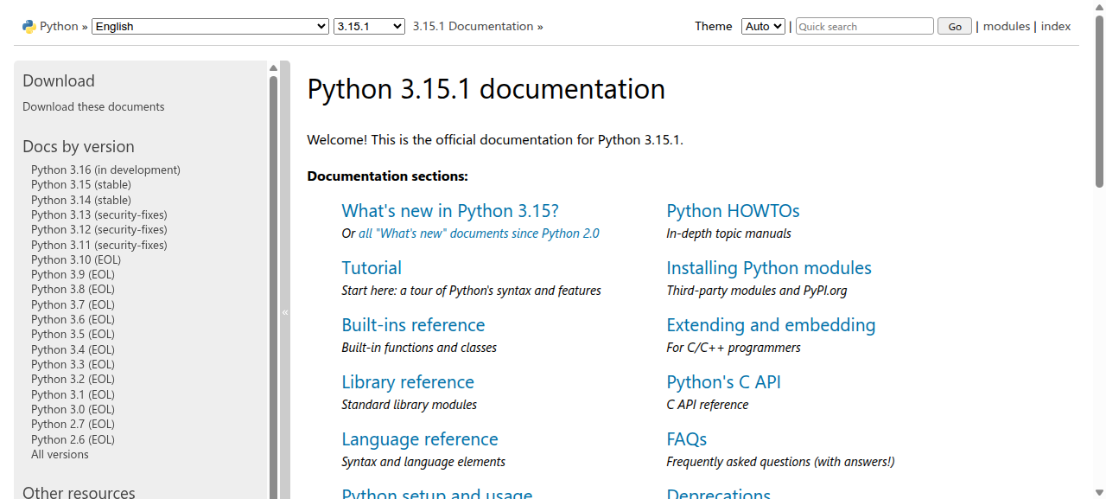
图 1 Python 3.15 官方文档首页（docs.python.org）
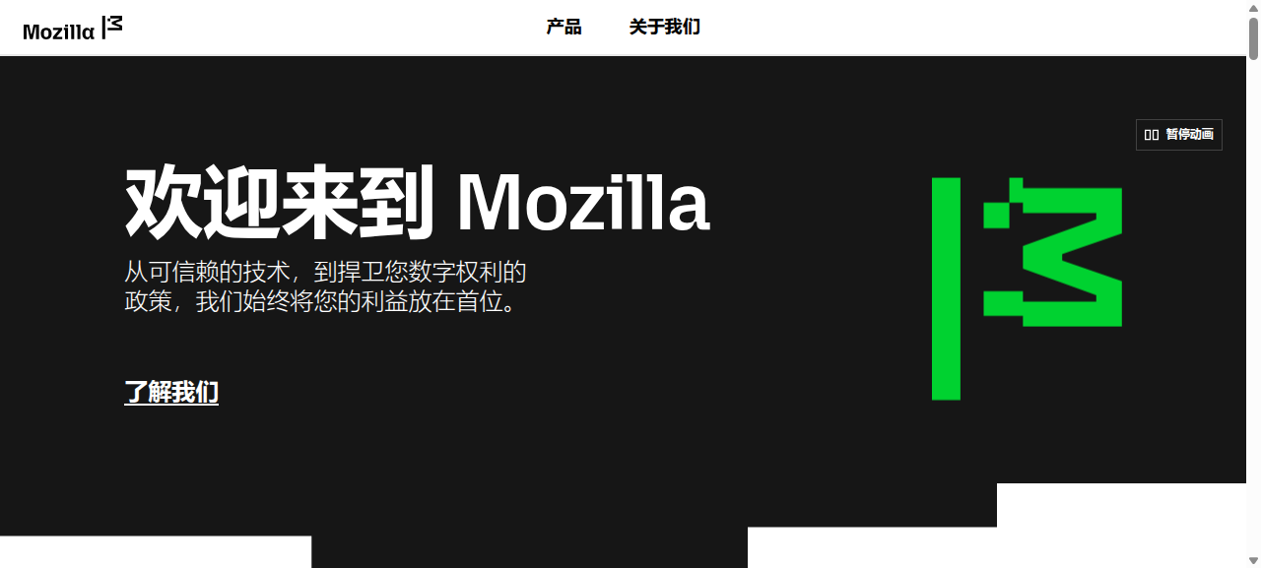
图 2 Mozilla 官网首页（mozilla.org）
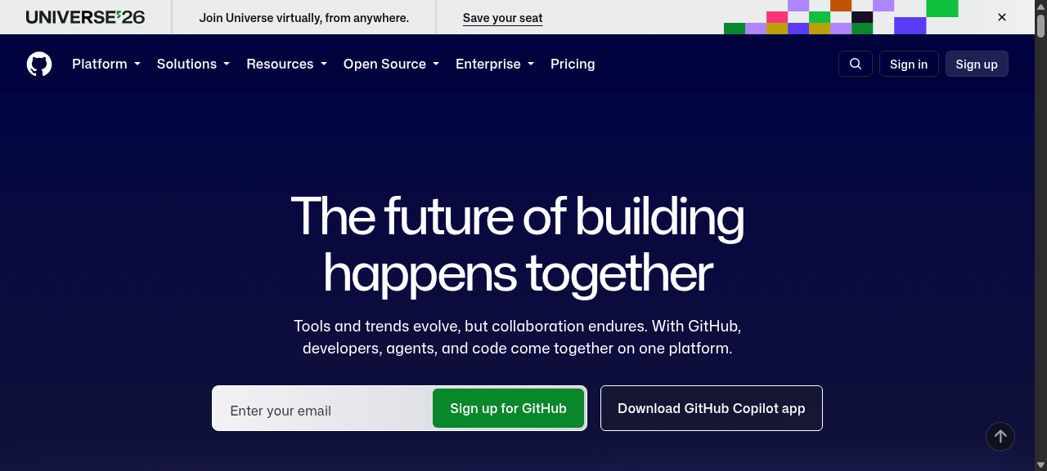
图 3 GitHub 首页（github.com）

